**Crear un Nexus OSS**

Creado por Marcelo Guazzardo.

Prereq.

Instalar docker (Pasos para ubuntu)

apt -y update

apt install -y apt-transport-https ca-certificates curl software-properties-common

curl -fsSL <https://download.docker.com/linux/ubuntu/gpg> | sudo apt-key add -

add-apt-repository "deb [arch=amd64] <https://download.docker.com/linux/ubuntu> bionic stable"

apt -y update

apt-cache policy docker-ce

apt -y install docker-ce

1. Creamos el volumen

docker volume create --name nexus-data

2- Lanzamos el contenedor

docker run -d -p 8081:8081 -p 8082:8082 -p 8083:8083 --name nexus -v nexus-data:/nexus-data sonatype/nexus3

Importantisimo. Revisar que estemos exponiendo los puertos, sino nos vamos a llevar una sorpresa super desagradable 🤢.

fuser -n tcp 8083

Esto puede tardar unos buenos minutos.

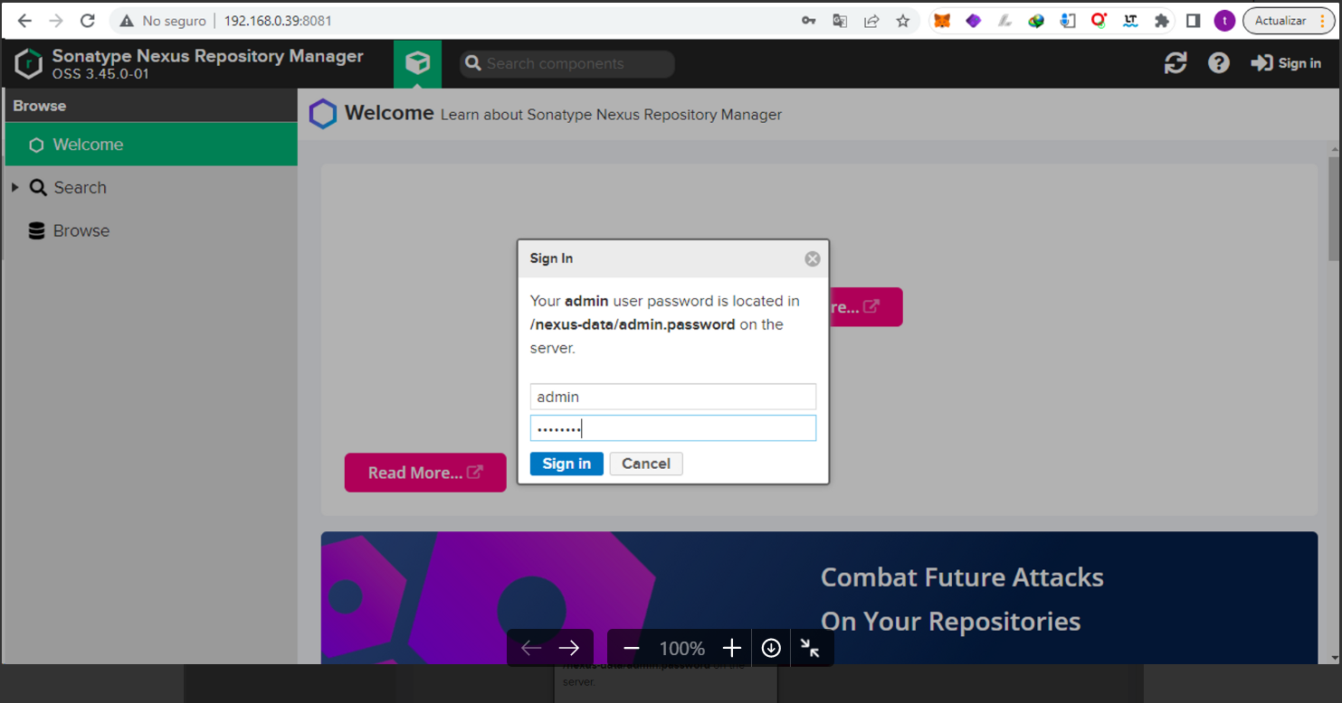

Por defecto de entrada el usuario y la contraseña son

user: admin

pass: <ver abajo>

Seguimos el wizard

Nos pide cambio de password

Deshabilitamos el acceso anónimo

Configuramos el server Nexus.

Creamos un repo

Creamos un repo de docker hosteado

Seteamos el port

Empezando a jugar.

git clone <https://github.com/mguazzardo/apiflask> && cd apiflask

Generamos la Imagen de docker

docker build -t flaskapi .

Nos logueamos a nuestro registry.

Si no fuera localhost, debemos agregar los registros en /etc/docker/daemon.json

docker login -u admin -p superhacker 127.0.0.1:8083

Tagueamos la imagen hacia el registry y la pusheamos

root@jenkins:/apiflask# docker tag flaskapi 127.0.0.1:8083/flaskapi

root@jenkins:/apiflask# docker push 127.0.0.1:8083/flaskapi

Using default tag: latest

The push refers to repository [127.0.0.1:8083/flaskapi]

02e63afe6475: Pushed

73e276b7c17c: Pushed

7075fbcbb12e: Pushed

677ae7c21c01: Pushed

ec43cabdaa8e: Pushed

4907938bbac8: Pushed

c1792902851c: Pushed

c272c95c3fb0: Pushing [===============> ] 167MB/528.3MB

c272c95c3fb0: Pushing [================> ] 169.2MB/528.3MB

d35dc7f4c79e: Pushed

c272c95c3fb0: Pushing [============================================> ] 467.9MB/528.3MB

c272c95c3fb0: Pushed

5e6a409f30b6: Pushing [====================================> ] 89.95MB/123.9MB

5e6a409f30b6: Pushed

Y vemos si todo quedó ok.

